Неделя детской книги 2014
По традиции в марте-апреле месяце в школе проводилась «Неделя детской книги 2014»:
19 марта учащиеся 2б,2в классов участвовали в викторине «Незнайка и все, все, все…», которая проводилась в филиале ЦБС библиотеке «Ивановка»

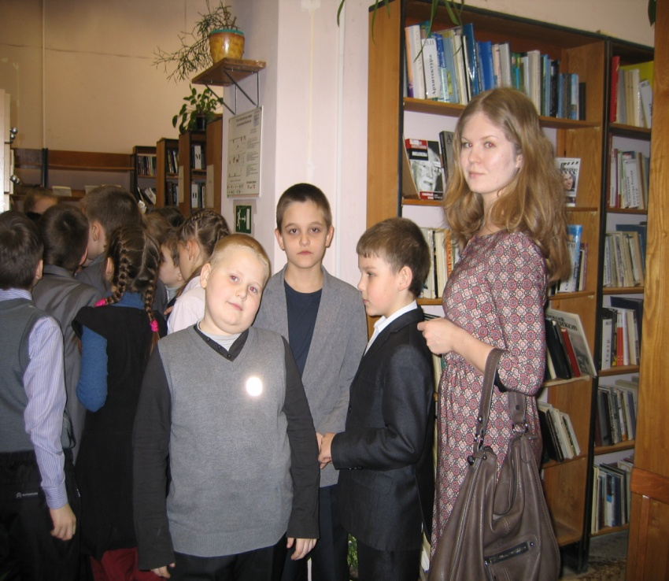

Экскурсия по библиотеке, 2в класс

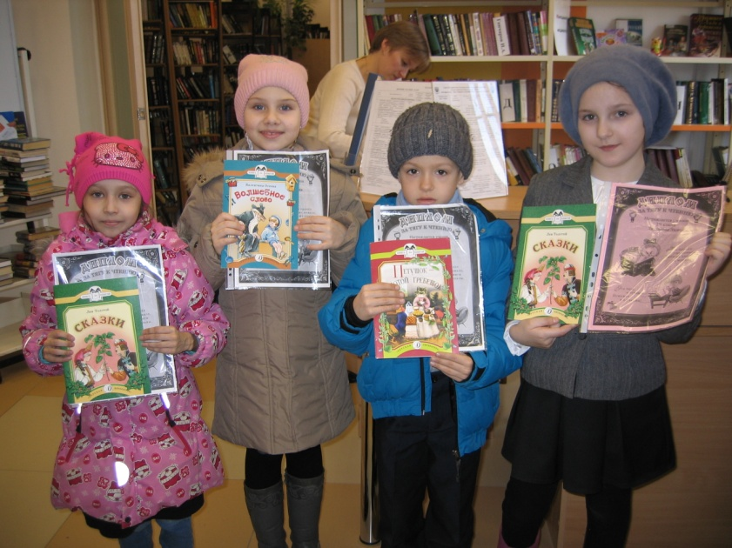

Победители в номинации «Лучший читатель 2014 года» ,2в класс

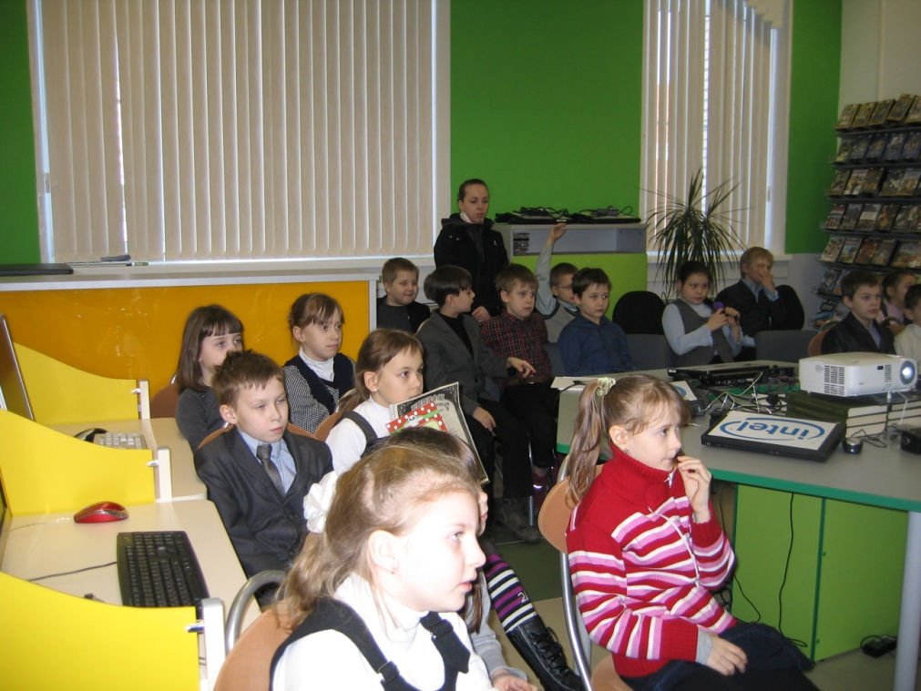

Ученики 2б класса отвечают на вопросы викторины

Праздник «Басни дедушки Крылова»
Участники 4 а,б,в,г классы
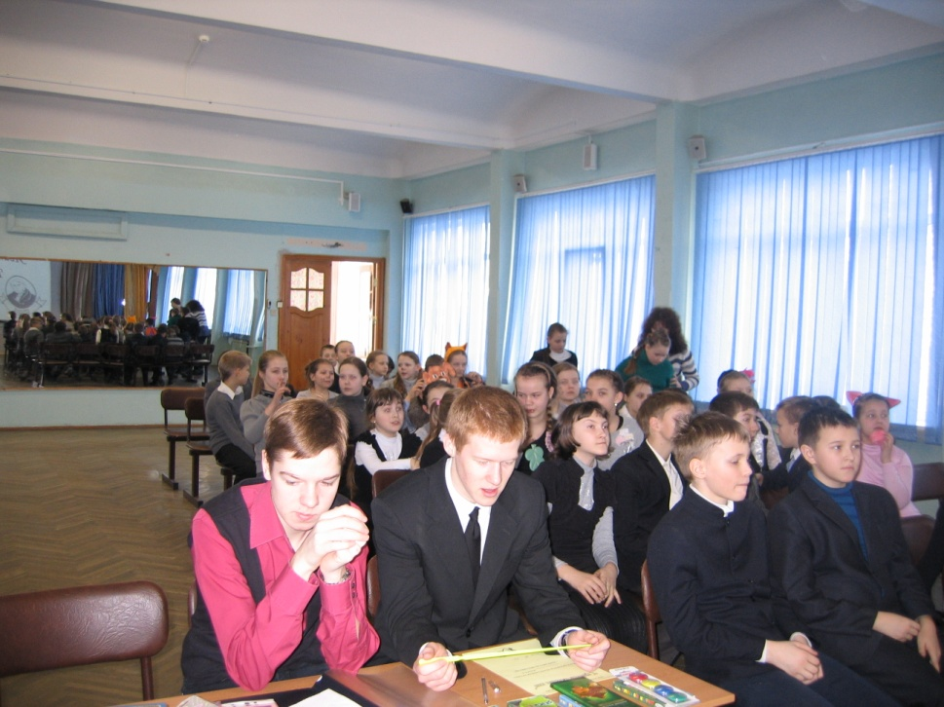

Жюри конкурса инсценировок басен И.А.Крылова Скобелев Г. 10А класс, Мельников А. 10А класс

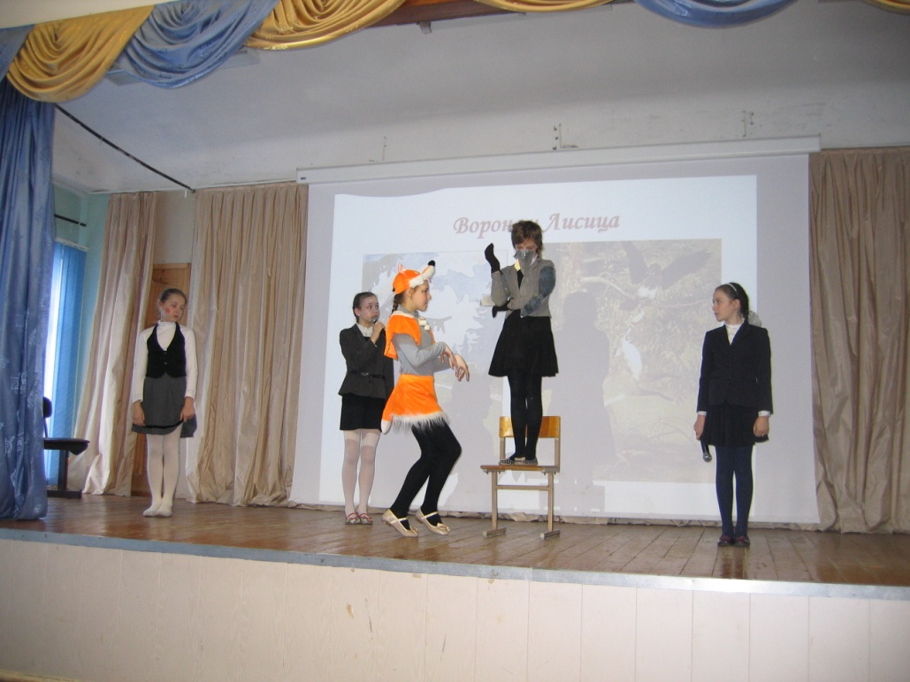

4А класс представляет басню «Ворона и лисица»
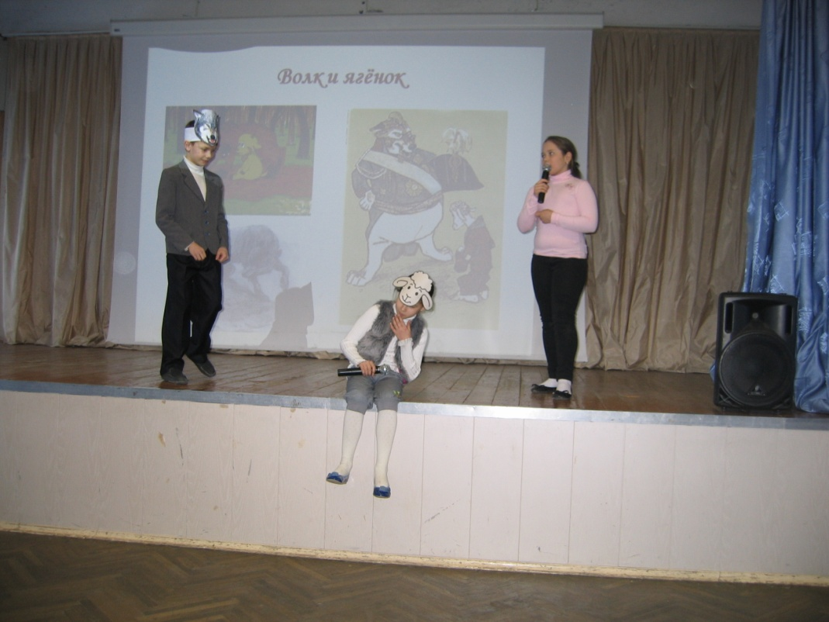
4Б класс инсценирует басню «Волк и ягненок»

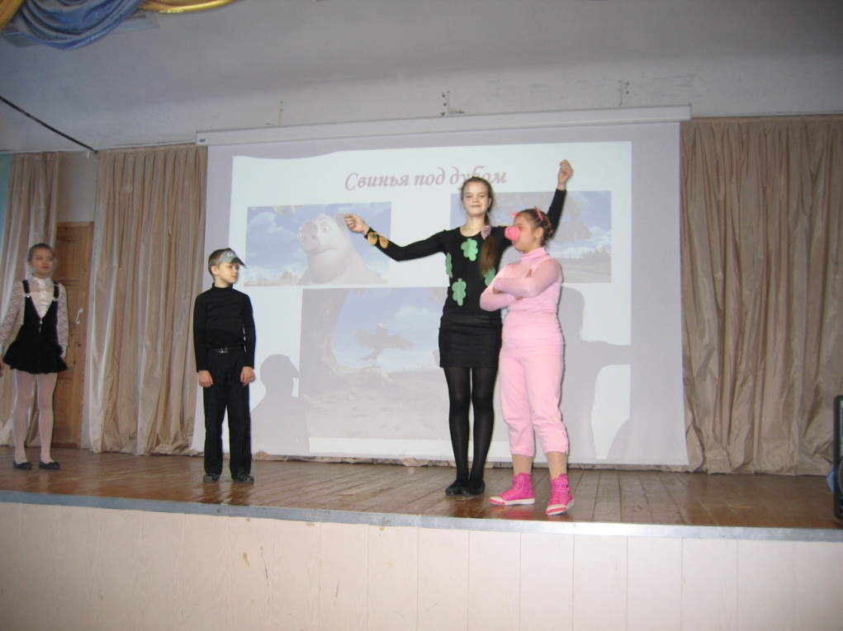
Инсценировка басни «Свинья под дубом 4В класс

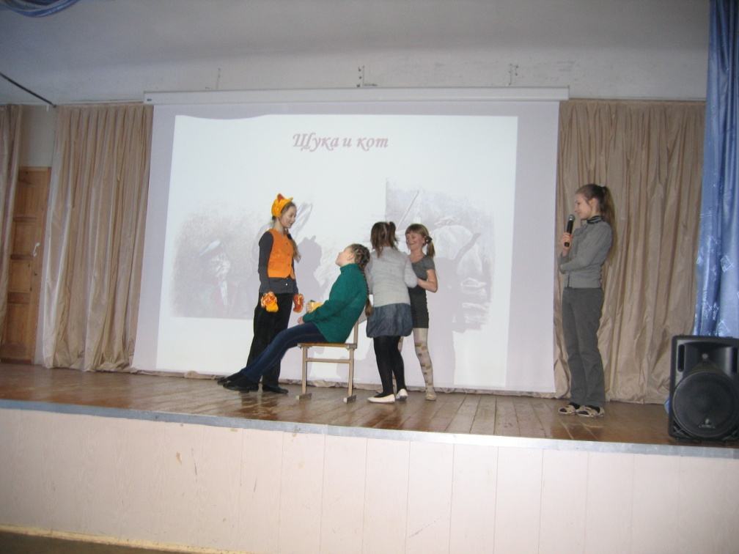
Инсценировка басни «Щука и кот»4Г класс

«Малахитовая шкатулка», викторина по сказам П.Бажова
Библиотека ЦРБ «Ивановка»

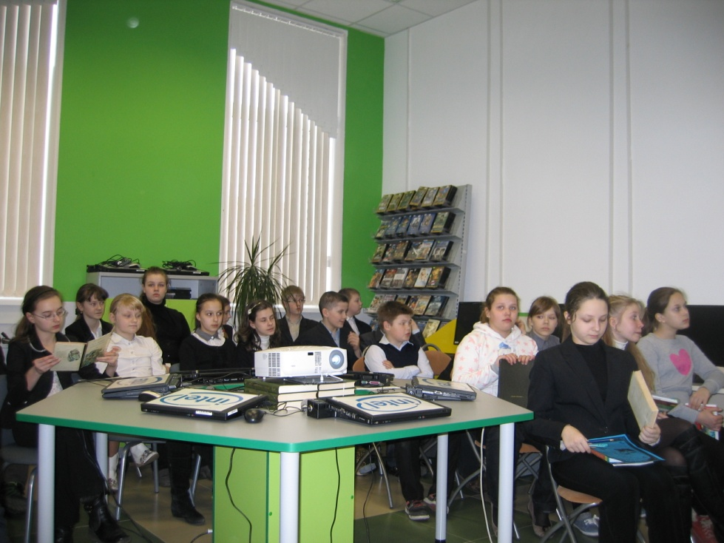
Участники викторины 5Б класс
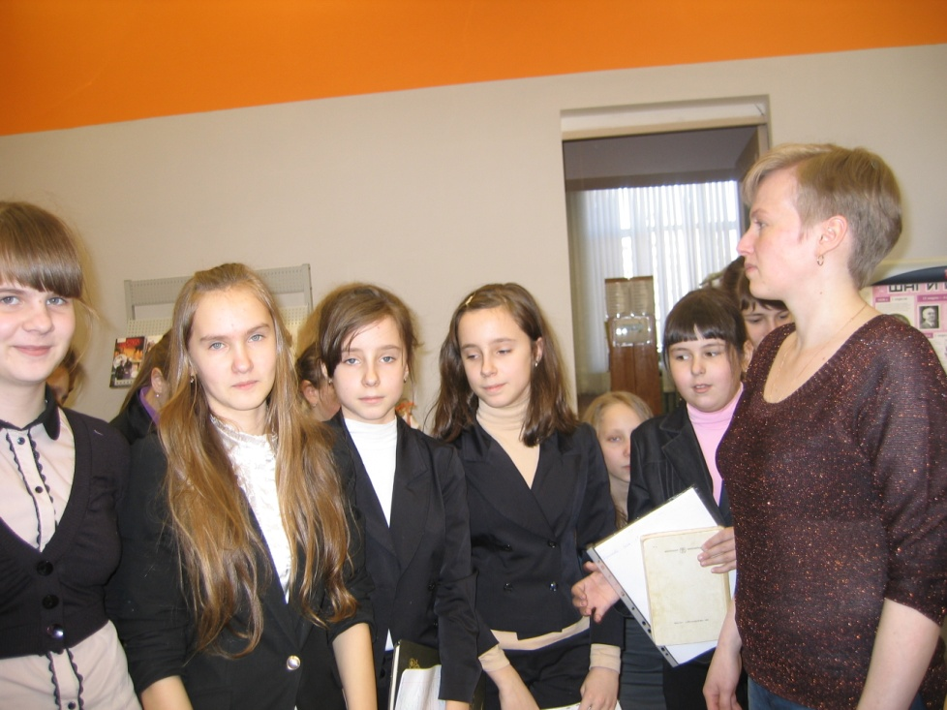
Участники викторины 5А класс,
экскурсию по библиотеке и викторину провела библиотекарь А.Нефедова

